Geodeta Uprawniony Andrzej Domagalski Uprawnienia GUGiK nr 1653 PUGMAPEX
Ul. Kościelna 7/6 05-600 Grójec
tel. 603630506
Grójec dn. 25.10.2023 r.

ZAWIADOMIENIE
o czynnościach ustalenia przebiegu granic

Działając na podstawie zlecenia Wójta Gminy Pniewy władającego działką nr 42 drogą gminną oraz na podstawie §32 punkt 7 rozporządzenia Ministra Rozwoju, Pracy i Technologii z dnia 27 lipca 2021 r. w sprawie ewidencji gruntów i budynków (Dz. U. z 2021 r, poz. 1390) zawiadamiam, że w dniu 24 listopada 2023r. o godz. 9³⁰ we wsi Wola Grabska, gm.
Pniewy, pow. grójecki odbędzie się ustalenie przebiegu granic (w trybie rozgraniczenia) nieruchomości oznaczonej w ewidencji gruntów i budynków jako działki nr 22,23,57/1,57/4 i 58/1 z obrębu Wola Grabska gm. Pniewy, z nieruchomością sąsiednią stanowiącą działkę nr 42 droga gminna z obrębu Wola Grabska gm. Pniewy
W związku z powyższym proszę właścicieli , użytkowników wieczystych, władających oraz osoby mogące wykazać swój tytuł prawny do wymienionych nieruchomości do wzięcia udziału w opisanych czynnościach ustalenia przebiegu granic.
Informuję, że zgodnie z§ 32 powołanego rozporządzenia:
- osoba biorąca udział w czynnościach powinna posiadać dokument umożliwiający ustalenie tożsamości oraz dokumenty pozwalające na stwierdzenie tytułu prawnego do wymienionych nieruchomości
- udział w czynnościach ustalenia przebiegu granic leży w interesie właścicieli (władających) nieruchomości
- nieusprawiedliwione nie wzięcie udziału w czynnościach ustalenia przebiegu granic nie
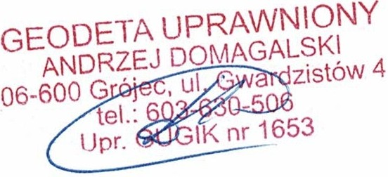
stanowi przeszkody do ich przeprowadzenia.

PRZEDSiĘBIORS'IWO
USł.UG GEODEZYJNYCH
»MAPEX sc
05-600 Grój_ec, ul. Kościeh1a 7/6
tel. (048) 670-32-19;_!>64-25-01
NIP 797-0M -: .., 7p ·

